MINISTÉRIO DA EDUCAÇÃO
UNIVERSIDADE FEDERAL DO DELTA DO PARNAÍBA- UFDPar
PRÓ-REITORIA DE ENSINO DE GRADUAÇÃO

COORDENAÇÃO DO CURSO DE BIOMEDICINA

RESULTADO PROCESSO SELETIVO DE MONITORES QUE INTEGRARÃO O PROGRAMA DE MONITORIA DA UNIVERSIDADE FEDERAL DO DELTA DO PARNAÍBA PARA O PERÍODO LETIVO ESPECIAL 2020.3

Aluno | Disciplina | Remunerada
Thalis Ferreira de Souza | Hematologia Médica | Não
Sabrina Brito Ramos | Citopatologia | Sim
Antônio Kleiton de Sousa | Imunologia Médica | Sim
Wesley Rodrigues da Silva | Farmacologia | sim
Nayra Farias Oliveira Gomes | Biossegurança | sim
Lucas de oliveira Martins | Metodologia Científica | sim
Rubens Renato de Souza Carmo | Imunologia Básica | sim
Paloma Maria de Souza Araújo | Apoio ao uso das Tecnologias | Sim

Não houve solicitação para a disciplina de Práticas em Biomedicina I e nem para a vaga remunerada de Hematologia Médica

Parnaíba, 18 de Agosto de 2020.
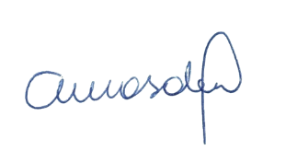

Profa. Dra. Amanda Sivleira Denadai
Coordenadora do Curso de Biomedicina

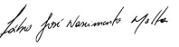

Prof. Dr. Fábio José Nascimento Motta
Presidente da Comissão de Seleção

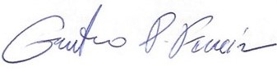
Prof. Dr Gustavo Portela Ferreira
Memebro da Comissão de Seleção

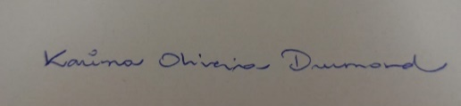

Profa. Dra Karina Drumont
Memebro da Comissão de Seleção

